Tisková informace

Jeff Beck přijíždí 11. července do Prahy se speciálním hostem Johnnym Deppem!

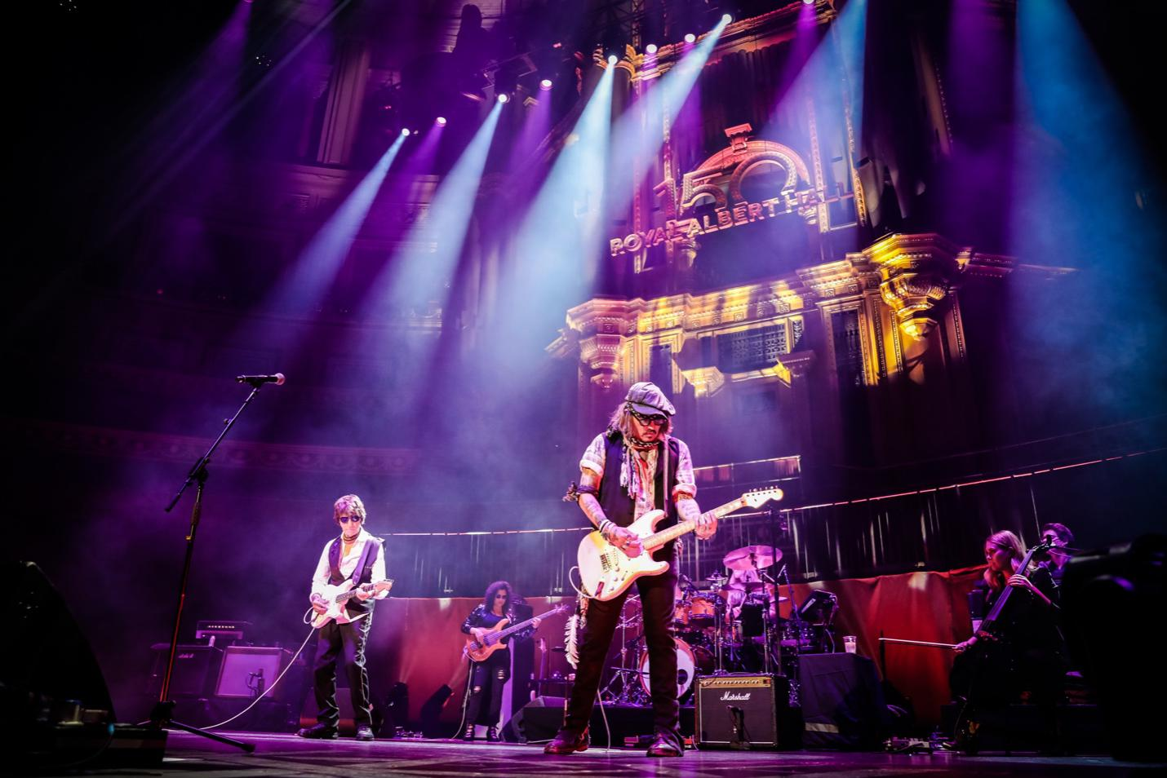
Photo Credit: Christie Goodwin

Koncert se koná již 11. července 2022 ve Foru Karlín!

Praha, 07.06.2022 - Legendární bluesový a rockový kytarista Jeff Beck přijede do Prahy s Johnnym Deppem!

Osminásobný držitel Grammy a člen rockové síně slávy Jeff Beck přijede 11. července do Fora Karlín se speciálním hostem - hercem a muzikantem Johnnym Deppem. Společně v roce 2020 nahráli skladbu Isolation, v červenci vydávají společné album, nedávno odehráli za ovací fanoušků a hudebních kritiků několik koncertů v Anglii včetně londýnské Royal Albert Hall. Po tomto úspěchu se Depp přidává k Beckovi na celé evropské tour!

Jeff Beck naposledy koncertoval v České republice před dlouhými 8 lety v roce 2014!

Předprodej na tento koncert začne 13.06.2022, v 10,00, v síti Ticketmaster: https://www.ticketmaster.cz/artist/jeff-beck-vstupenky/3329

Kapacita Fóra Karlín bude pro ještě lepší zážitek a divácký komfort snížena, pro diváky bude připraveno několik exkluzivních míst k sezení přímo před pódiem, zbytek koncertu je na stání.

Tento koncert bude stejně tak unikátní, jako je spojení Beck & Depp!

Turné doprovází Rhonda Smith na baskytaru, Anika Nilles na bicí a Robert Stevenson na klávesy.

Johnny Depp, který dříve spolupracoval s Beckem na skladbě “Isolation” vydané v roce 2020, nedávno vystoupil s Beckem na jeho několika koncertech ve Spojeném království, včetně dvou vystoupeních v londýnské Royal Albert Hall, které bylo fanoušky a kritiky velmi pozitivně hodnoceno.

Beck o Deppovi poznamenal: "Před pěti lety mi Johnny zaklepal na dveře šatny v Japonsku a od té doby jsme se spolu nepřestali skvěle bavit!"

Depp dodal: "Je mi mimořádnou ctí hrát a psát hudbu s Jeffem, jedním ze skutečných velikánů a někým, koho mám teď tu čest nazývat svým bratrem."

Jeff Beck, který si vybudoval jednu z nejvlivnějších kariér v rockové historii, je všeobecně uznáván jako jeden z nejtalentovanějších a nejvýznamnějších kytaristů na světě a hrál po boku těch největších velikánů rocku, bluesu a jazzu.

Během své více než padesátileté hudební kariéry získal Beck neuvěřitelných osm cen Grammy, časopis Rolling Stone ho zařadil mezi „100 nejlepších kytaristů všech dob“ a dvakrát byl uveden do Rock&Rollové síně slávy. Jednou jako člen Yardbirds a poté znovu jako sólový umělec.

V létě 2016 oslavil kytarový virtuos svých 5 hudebních desetiletí mimořádným koncertem na slavném Hollywood Bowl.

Beck v roce 1965 skvěle nahradil Erica Claptona na postu hlavního kytaristy Yardbirds a později založil The Jeff Beck Group, ve které Rod Stewart zastal roli zpěváka a Ron Wood roli baskytaristy. Jejich fenomenální alba – Truth (1968) a Beck-Ola (1969) – se stanou klenotem pro hardrockery.

Neustávající Beckova kariéra nesla ovoce, v roce 1973 založil Beck superskupinu, power trio s baskytaristou Timem Bogertem a bubeníkem Carminem Appicem a opět rozbili předsudky lidí o tom, jak má znít rockový kytarista.

Album Flash z roku 1985 udrželo Becka v centru dění a s písní “Escape” získal cenu Grammy za nejlepší rockovou instrumentální skladbu. Druhá Grammy přišla za jeho “Guitar Shop” s Terrym Bozzio a Tonym Hymas. Třetí Grammy získal za “Dirty Mind” z alba You Had It Coming v roce 2001. V roce 2009 vyšlo platinové album Performing This Week… Live at Ronnie Scott's, a Beck získal další cenu Grammy za „A Day In The Life“.

Beckovo úžasné sólové album z roku 2010, Emotion & Commotion, přineslo dvě další ceny Grammy; Beck byl nominován v pěti kategoriích a domů si dovezl tři: nejlepší rockový instrumentální výkon za „Hammerhead“, nejlepší popový instrumentální výkon za „Nessun Dorma“, obě od Emotion & Commotion, a nejlepší popová spolupráce s vokály za „Imagine“, ve spolupráci s Herbie Hancockem.

Jeho album Rock ‘N’ Roll Party Honoring Les Paul bylo v roce 2012 nominováno na cenu Grammy za nejlepší rockové album. V roce 2016 vydal Loud Hailer a v roce 2017 vyšel Jeff Beck: Live At The Hollywood Bowl, oba s velkým ohlasem u kritiků.

*Koncert pořádá agentura Liver Music

*Více informací na www.livermusic.cz

Koncerty připravované agenturou Liver Music:

- Jeff Beck & Johnny Depp – 11.07.2022 / Praha – Forum Karlín
- Nahko (us) – 13.09.2022 / Praha – Lucerna Music Bar
- Primus (us) – 17.09.2022 / Praha – Forum Karlin
- Tedeschi Trucks Band (us) - 27. 10. 2022 / Praha - Forum Karlín
- The Residents (us) - 16. 2. 2023 / Praha - Divadlo Archa
- Walter Trout (us) – nový termín - 27. 5. 2023 / Uherský Brod / Blues On The Road
- Walter Trout (us) – nový termín - 29. 5. 2023 / Praha – Lucerna Music Bar

Kontaktní osoba:

Jana Hrochová
e-mail: jane.hrochova@gmail.com
tel: +420 605 028 381

